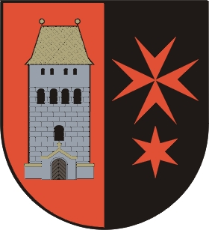

starosta
městské části Praha 14

Bc. Radek Vondra
V Praze dne 13. 2. 2015

S V O L Á V Á M

2. zasedání Zastupitelstva městské části Praha 14,
které se bude konat

v úterý dne 10. 3. 2015 od 15. 00 hodin

v „Galerii 14“, náměstí Plukovníka Vlčka 686, Praha 9

starosta městské části Praha 14

Bc. Radek Vondra

Materiály na jednání zastupitelstva spolu s programem budou připraveny k vyzvednutí od 14⁰⁰ hodin dne 3. 3. 2015 v podatelně Úřadu městské části Praha 14.

Dotazy, příspěvky, návrhy, připomínky a podněty občanů jsou zařazeny jako pevný bod jednání Zastupitelstva v době od 17. 00 hod do 17. 30 hod. Pokud nebudou všechny přihlášky do 17. 30 hod projednány, bude jejich projednání pokračovat po vyčerpání schváleného pořadu jednání.

___________________________________________________________________________
Tato pozvánka platí zároveň jako omluvenka pro zaměstnavatele, podle § 52 odst. 4 zákona č. 131/2000 Sb., o hl.m.Praze

